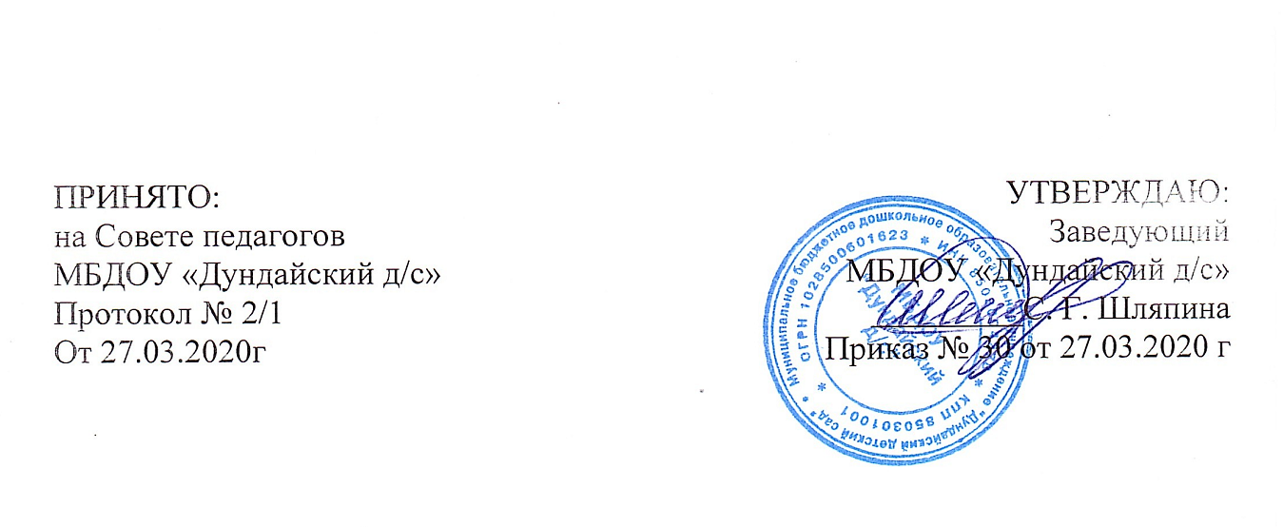
Рассмотрено:
С учетом мнения совета родителей
(законных представителей)
Протокол № 2/2
от «27» марта 2020 г.

Порядок
оформления возникновения, приостановления и прекращения отношений между муниципальным бюджетным дошкольным образовательным учреждении «Дундайский детский сад» и родителями (законными представителями) несовершеннолетних обучающихся (воспитанников)
- Общее положения.
1. Настоящий Порядок оформления возникновения, приостановления и прекращения отношений между муниципальным бюджетным дошкольным образовательным учреждением «Дундайский детский сад», воспитанниками и родителями (законными представителями) (далее - Порядок) разработан в соответствии с ч.2 ст. 30, ст.53, ст. 61 Федерального закона Российской Федерации от 29 декабря 2012 года № 273-ФЗ «Об образовании в Российской Федерации» с изменениями от 3 августа 2018 года, приказом Министерства образования и науки Российской Федерации от 13.01.2014 года №8 « Об утверждении примерной формы договора об образовании по образовательным программам дошкольного образования» и определяет порядок оформления возникновения, приостановления и прекращения отношений между МБДОУ «Дундайский детский сад» (далее по тексту - Детский сад), воспитанниками и родителями (законными представителями) несовершеннолетних обучающихся.
- Порядок оформления возникновения образовательных отношений.
2.1 основание возникновения образовательных отношений является заключения договора об образовании по образовательной программе дошкольного образования (далее - договор) и распорядительный акт о зачислении лица на обучение по образовательной программе дошкольного образования.
2.2. Права обучающегося (воспитанника), предусмотренные законодательством об образовании и настоящим Порядком, возникают с даты, указанной в распорядительном акте о приеме обучающегося (воспитанника) на обучение или в договоре, заключенном с Детским садом. 2.3. Договор заключается в 2-х экземплярах, имеющих одинаковую юридическую силу, по одному для каждой из сторон.
2.4. В договоре должны быть указаны основные характеристики образования, в том числе вид, уровень и (или) направленность образовательной программы (часть образовательной программы определенного уровня, вида и (или) направленности), форма обучения, срок освоения образовательной программы (продолжительность обучения).
3. Порядок приостановления образовательных отношений.
3.1. Образовательные отношения приостанавливаются (Приложение №1), за ребёнком сохраняется место в Детском саду на основании заявления родителей (законных представителей) и документального подтверждения фактов, изложенных в заявлении, в следующих случаях:
- болезни ребёнка;
- прохождение им санаторно-курортного лечения;
- устройства ребёнка на временное пребывание в организации для детей сирот и детей, оставшихся без попечения родителей, на период времени, когда родители, усыновители либо опекуны по уважительным причинам не могут исполнять свои обязанности в отношении ребёнка без прекращения их прав и обязанностей в отношении этого ребёнка;

- карантина в Детском саду;
- приостановления деятельности Детского сада для проведения ремонтных работ, санитарной обработки помещений;
- временного отсутствия родителей (законных представителей) на постоянном месте жительства (болезнь, командировка, отпуск) с указанием периода отсутствия ребёнка;
- в иных случаях по согласованию с администрацией Детского сада.
4. Порядок прекращения образовательных отношений.
4.1. Образовательные отношения прекращаются:
- в связи с получением образования (завершения обучения);
- досрочно по основаниям, установленным в п. 4.2.
4.2. Образовательные отношения могут быть прекращены досрочно в следующих случаях:
- по инициативе родителей (законных представителей) обучающегося (воспитанника), в том числе в случае перевода обучающегося (воспитанника) для продолжения освоения образовательной программы в другую организацию, осуществляющую образовательную деятельность по образовательным программам соответствующего уровня и направленности;
- по инициативе организации, в случае установления нарушения порядка приема в образовательную организацию;
- по обстоятельствам, не зависящим от воли родителей (законных представителей) обучающегося (воспитанника) и Учреждения, в том числе в случаях ликвидации организации, осуществляющей образовательную деятельность.
4.3. Досрочное прекращение образовательных отношений по инициативе родителей (законных представителей) обучающегося (воспитанника) не влечет за собой возникновение каких-либо дополнительных, в том числе материальных, обязательств указанного обучающегося (воспитанника) перед Учреждением.
4.4. Основанием для прекращения образовательных отношений является распорядительный акт Учреждения (Приложение №2-5), об отчислении обучающегося (воспитанника) из Учреждения. Права обучающегося (воспитанника) и обязанности родителей (законных представителей), предусмотренные законодательством об образовании и локальными нормативными актами Учреждения, прекращаются с даты его отчисления из Учреждения.

Приложение №1
Муниципальное бюджетное дошкольное образовательное учреждение
«Дундайский детский сад»

ПРИКАЗ
№ 00.00.0000 года.
О приостановлении образовательных отношений.
В соответствии с ч.2 ст.30 Федерального закона от 29.12.2012 № 273-ФЗ «Об образовании в Российской Федерации», п.3.1 локального нормативного акта «Порядок оформления возникновения, приостановления и прекращения отношений между муниципальным бюджетным дошкольным образовательным учреждением «Дундайский детский сад» и (или) родителями (законными представителями) несовершеннолетних обучающихся (воспитанников)», утвержденного приказом МБДОУ «Дундайский детский сад» от 27.03.2020 г. № 30, на основании заявления родителя (законного представителя) обучающегося от 00.00.0000г
ПРИКАЗЫВАЮ:
1. Приостановить образовательные отношения ______________________________________________________и сохранить место в (указать причину) детском саду следующим воспитанникам: Иванова Вероника Викторовна 00.00.0000 г.р. разновозрастная группа общеразвивающей направленности для детей от 2х месяцев до 7 лет.
2. Контроль за исполнением приказа оставляю за собой.
Заведующий С. Г. Шляпина
МБДОУ «Дундайский детский сад»

Приложение №2
Муниципальное бюджетное дошкольное образовательное учреждение «Дундайский детский сад»
ПРИКАЗ

№ 00.00.0000 года.
Об отчислении в связи с завершением обучения.
В соответствии с п.1 ч.1 ст.61 Федерального закона от 29.12.2012 № 273-Ф3 «Об образовании в Российской Федерации».
ПРИКАЗЫВАЮ:
1. Отчислить с 00.00.0000г. следующих воспитанников: из разновозрастной группы общеразвивающей направленности для детей от 2х месяцев до 7 лет – Иванову Веронику Викторовну 00.00.0000 г.р., - Иванова Ивана Ивановича 00.00.0000 г.р.
2. Контроль за исполнением приказа оставляю за собой.
Заведующий С. Г. Шляпина.
МБДОУ «Дундайский детский сад»

Приложение №3
Муниципальное бюджетное дошкольное образовательное учреждение
«Дундайский детский сад»
ПРИКАЗ
№ 00.00.0000 года.
Об отчислении досрочно по семейным обстоятельствам.
В соответствии с п. 2 ч. 1, п. 1 ч.2 статьи 61 Федерального закона от 29.12.2012г. №273-ФЗ «Об образовании в Российской Федерации», руководствуясь п.8.3 Устава МБДОУ «Дундайский детский сад» , на основании заявления родителя (законного представителя) обучающегося от 00.00.0000г.
ПРИКАЗЫВАЮ:
1. Отчислить с 00.00.0000 г. Иванову Веронику Викторовну 00.00.0000г.р. из младшей разновозрастной группы общеразвивающей направленности для детей от 2х месяцев до 7 лет.
2. Делопроизводителю ____________________ выдать личное дело Ивановой Вероники Викторовны на руки родителю (законному представителю).
3. Контроль за исполнением приказа оставляю за собой.
Заведующий С. Г. Шляпина.
МБДОУ «Дундайский детский сад»

Приложение №4
Муниципальное бюджетное дошкольное образовательное учреждение «Дундайский детский сад»

ПРИКАЗ
№ 00.00.0000 года.
Об отчислении досрочно в порядке перевода.
В соответствии с п.1 ч.2, п.2 ч.1 ст.61 Федерального закона от 29.12.2012 № 273-ФЗ «Об образовании в Российской Федерации», во исполнение приказа Министерства образования и науки РФ от 28.12.2015 № 1527 «Об утверждении Порядка и условий осуществления перевода обучающихся из одной организации, осуществляющей образовательную деятельность по образовательным программам дошкольного образования, в другие организации, осуществляющие образовательную деятельность по образовательным программам соответствующих уровня и направленности», на основании заявления родителя (законного представителя) обучающегося от 00.00.0000г.
ПРИКАЗЫВАЮ:
1. Отчислить с 00.00.0000г. Иванову Веронику Викторовну 00.00.0000 г.р. из разновозрастной группы общеразвивающей направленности для детей от 2х месяцев до 7 лет в порядке перевода в муниципальное дошкольное образовательное бюджетное учреждение «Детский сад №00» в группу общеразвивающей направленности.
2. Делопроизводителю _______________ выдать личное дело Ивановой Вероники Викторовны на руки родителю (законному представителю).
3. Контроль за исполнением приказа оставляю за собой.
Заведующий С. Г. Шляпина.

Приложение №5
Муниципальное бюджетное дошкольное образовательное учреждение «Дундайский детский сад»

ПРИКАЗ
№ 00.00.0000 года.
Об отчислении досрочно в связи с переездом в другую местность.
В соответствии с п.1 ч.2, п.2 ч.1 ст.61 Федерального закона от 29.12.2012 № 273-ФЗ «Об образовании в Российской Федерации», во исполнение приказа Министерства образования и науки РФ от 28.12.2015 № 1527 «Об утверждении Порядка и условий осуществления перевода обучающихся из одной организации, осуществляющей образовательную деятельность по образовательным программам дошкольного образования, в другие организации, осуществляющие образовательную деятельность по образовательным программам соответствующих уровня и направленности», на основании заявления родителя (законного представителя) обучающегося от 00.00.0000г.
ПРИКАЗЫВАЮ:
1. Отчислить с 00.00.0000г. Иванову Веронику Викторовну 00.00.0000 г.р. из разновозрастной группы общеразвивающей направленности для детей от 2х месяцев до 7 лет в связи с переездом в другую местность ___________________________ населенный пункт, муниципальное образование, субъект РФ (г. Иркутск. );
2. Делопроизводителю _______________ выдать личное дело Ивановой Вероники Викторовны на руки родителю (законному представителю).
3. Контроль за исполнением приказа оставляю за собой.
Заведующий С. Г. Шляпина.
МБДОУ «Дундайский детский сад»

